新闻稿
2021年6月9日
爱驰携国际伙伴开拓意大利市场 出口一周年后加速南欧布局

站在出口一周年的新起点，爱驰汽车正加速海外拓展步伐，向中国新能源汽车全球化引领者迈进。当地时间6月8日，爱驰汽车与知名汽车进口商Koelliker Group达成合作，共同开拓意大利市场，并计划于今年在意大利开售U5。这意味着，继法国、德国、荷兰、比利时、丹麦等国家开售后，爱驰全球业务范围进一步拓展至南欧及EFTA（欧洲自由贸易联盟）国家市场，实现对欧洲重点地区的全面覆盖。
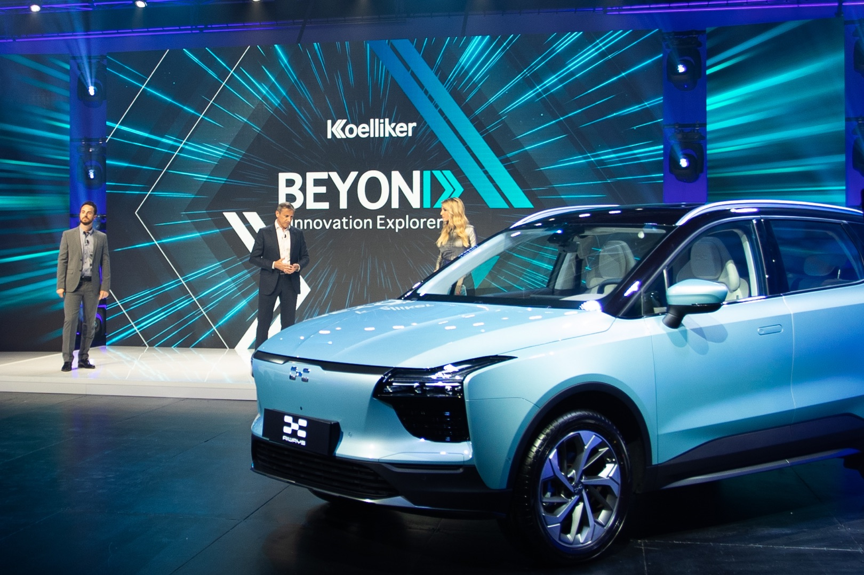
爱驰汽车分管海外业务的执行副总裁柯力世博士(Alexander Klose)表示：“我们对意大利市场关注已久，很高兴与经验丰富的合作伙伴Koelliker Group合作，我们期待着爱驰汽车领先的产品实力、良好的品牌形象以及完善的销服服务，能为意大利用户带来更优的绿色智能出行体验。”
得益于绿色经济复苏计划，欧洲新能源汽车市场规模迅速扩大，据Markline, JATO数据显示， 意大利纯电动汽车增长迅猛，2021年预计继续增长100%，其中纯电动SUV约占15%的纯电动市场份额，具备广阔的市场空间。意大利不仅在超豪华跑车领域取得了世界瞩目的成就，更对代表未来趋势的新能源汽车保持高度重视。据外媒消息显示，意大利政府推出的新能源车的购置补贴高达8000欧元，超越德法补贴力度，以及投资7.5亿欧元建设2万余个快速充电站等政策，促使当地新能源汽车产销量增至欧洲前列。
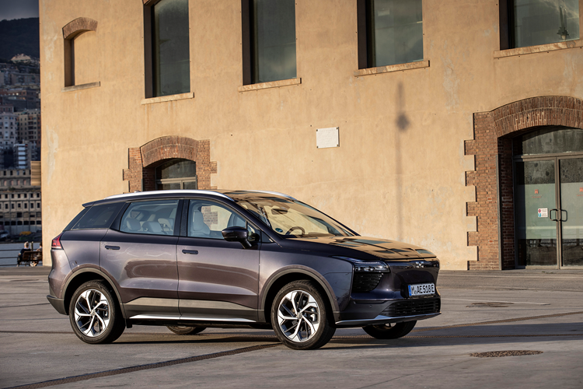
乘利好形势，爱驰汽车率先发优势，以强强联合形式布局意大利市场，进一步提升品牌在全球的影响力。意大利是跑车王国，更是时尚与艺术的宝库。米开朗基罗刻刀下神态各异的雕塑，风靡全球的意式歌剧，以及被称为时尚风向标的米兰时装，让意大利人形成了时代前沿的潮流审美，对凝聚工业设计美学的汽车更加挑剔。融入国际化设计团队智慧，爱驰U5以“极简智美”设计美学构造精致视感，外观运用线性光导式LED大灯、贯穿式一体尾灯、360°横贯式腰线等元素，精心呈现出意式的简约与优雅；内部采用简洁温馨居家风格，辅以环保、高档的选材用料与1.186㎡超大尺寸全景天幕等越级配置，深刻表达出专属于亚平宁半岛的轻奢与时尚。
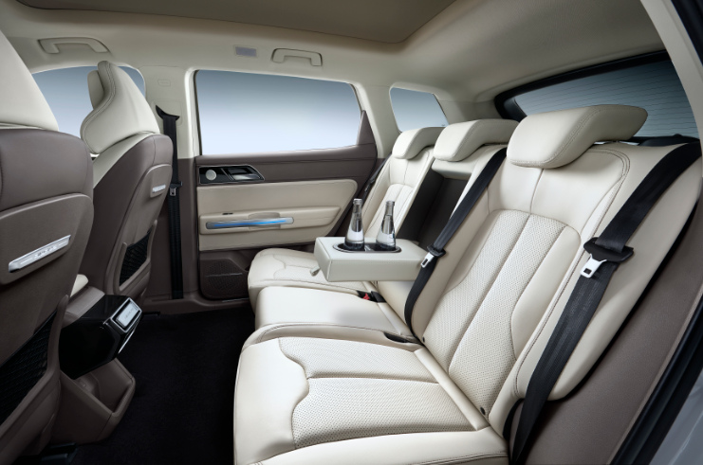
扎根于全球用户用车需求的爱驰U5，同样是兼顾美感与实用的多面手。在产品力上，爱驰U5以2800mm超长轴距，为身材高大的消费人群带来超宽视野和奢适乘坐空间；通过豪车级底盘调校，打造出符合用户需求的国际化越级驾乘品质；凭借丰富的智能科技配置，进一步实现整体性价比的飞越，能够充分满足意大利乃至全球更多用户的期待。Koelliker集团首席执行官Luca Ronconi表示：“高品质和创新的电动 SUV 在意大利市场潜力巨大，而爱驰U5正是一款极具竞争力的产品。我们有着多年销售外国汽车品牌的经验，现在正是向广大潜在购买者介绍爱驰 U5 电动汽车的好时机。”
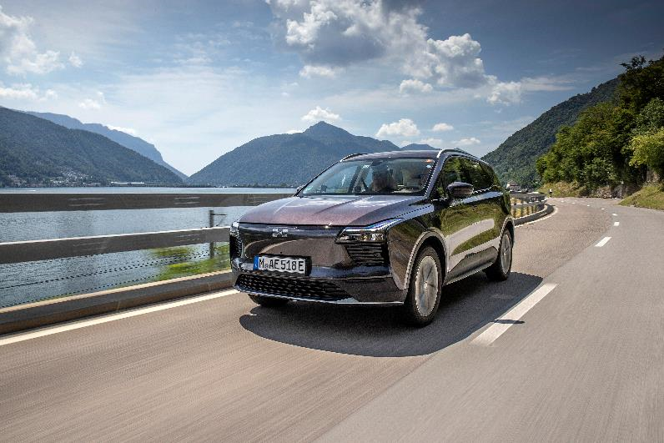
据悉，成立于1936年的Koelliker Group是意大利汽车进口和销售领域的引领者，在引入新品牌并支持其商业发展上有着雄厚的经验。自成立以来，Koelliker Group已为众多外国品牌销售了200多万辆汽车。
此外，为让当地用户能够抢先体验到欧版爱驰U5，6月10日，Koelliker Group将携两款欧版爱驰U5亮相Milano Monza Auto车展，供媒体和用户试驾品鉴。这不仅是爱驰U5在意大利的惊艳首秀，也是爱驰汽车在世界舞台的再次发声。凭借国际化先发优势，爱驰汽车已成为目前第一家也是唯一一家大规模出口欧盟国家的中国造车新势力，并于出口一周年之际实现累计出口量超2500台的优异成绩。随着意大利市场的再次布局，爱驰汽车全球征程不断提速，迈向引领者地位指日可待。

——完——
关于爱驰汽车
爱驰汽车创立于2017年，是一家国际化的新能源智能汽车公司，也是一家用户深度参与的智能出行服务公司，致力于以全球化智能科技，持续改善用户的出行体验，实力成就中国新能源汽车全球化先行者。截止5月中旬，爱驰2021年出口1477台，累计出口超过2500台，继法国、德国、荷兰、比利时、丹麦、以色列之后，爱驰将不断扩大海外市场覆盖区域，进一步拓展南欧及EFTA（欧洲自由贸易联盟）国家市场，爱驰汽车是第一家也是目前唯一一家大批量出口欧盟市场的中国造车新势力企业。
扫描上方二维码关注“爱驰汽车”官方微信公众号，即时获取更多资讯
详情咨询：
爱驰汽车公关部 杨晓茜
电子邮箱：xiaoqian.yang@ai-ways.com

